附件

南通市通州区政务服务品牌LOGO

征集评选结果

一、优胜作品（1件）

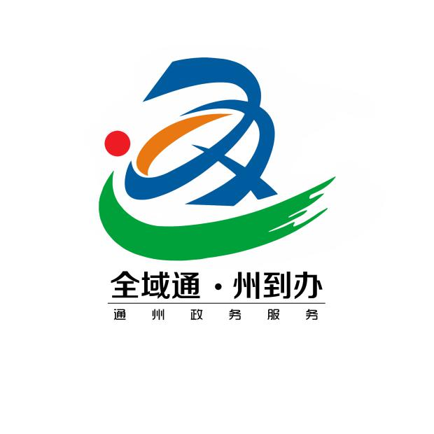

作者：赵传兴（安徽合肥）

二、入围作品（4件）

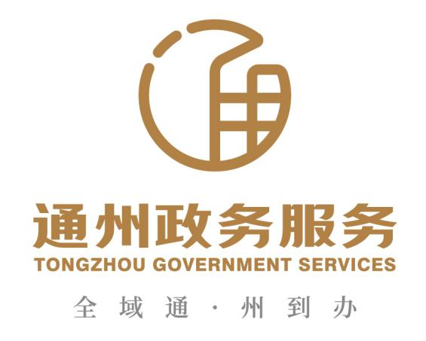

作者：白石（辽宁沈阳）

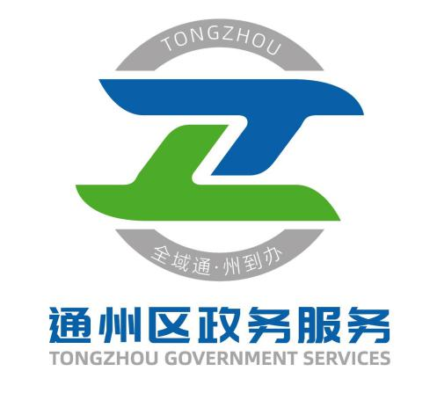

作者：杨红杰（江苏南通）



作者：戚政鑫（河南郑州）

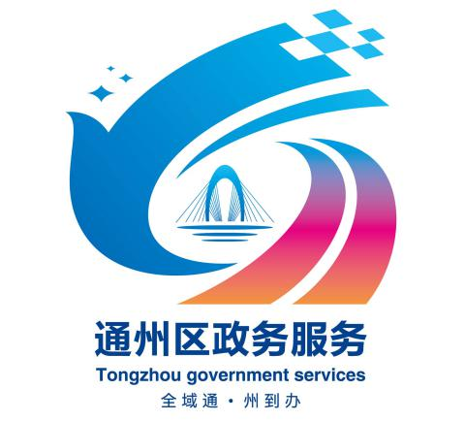

作者：刘江平（广东深圳）